«Обеспечение криптографической защиты информации
в современных операционных системах. Windows»

Шифрование папки с файлом:
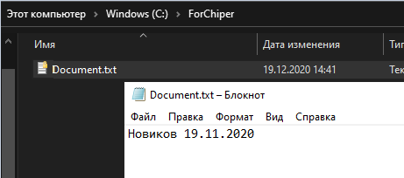

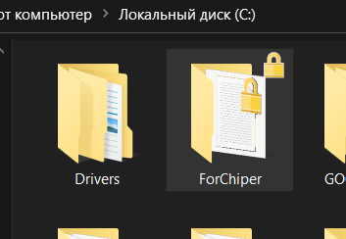

Попытка открыть на другой учетной записи:

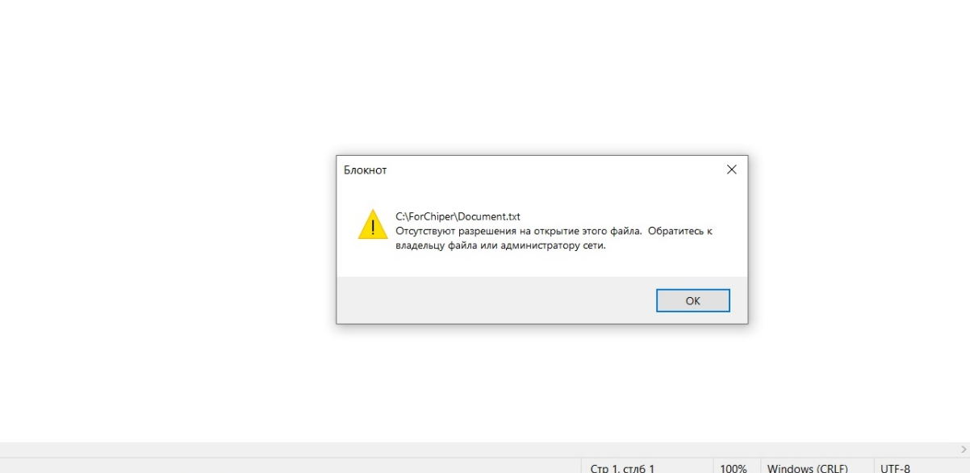
Файл сертификата:
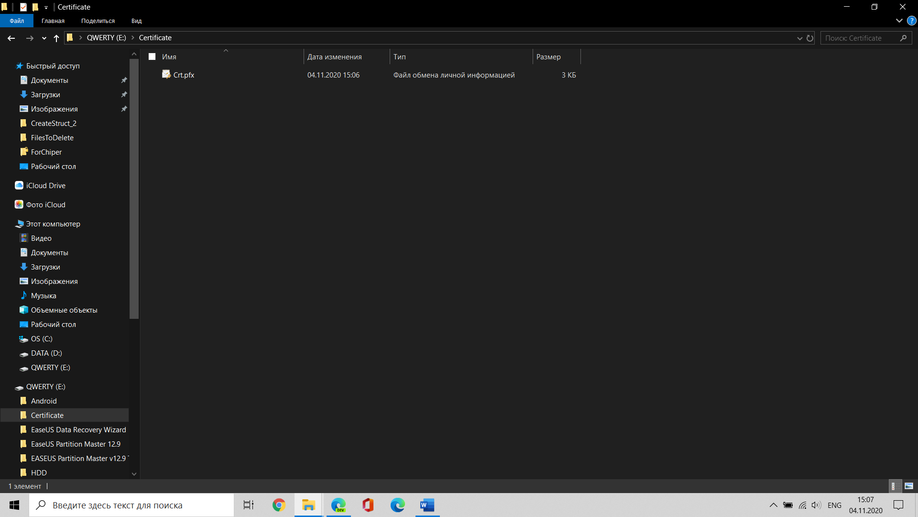

Открытие файла через другого пользователя после импорта сертификата:
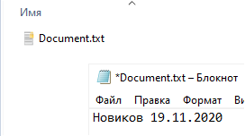

Шифрование с помощью утилиты cipher:
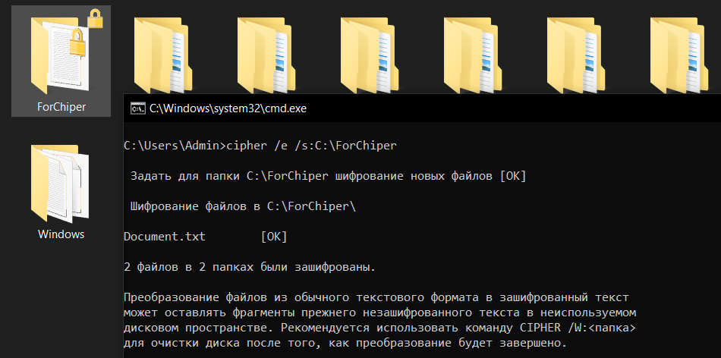

Дешифрование:
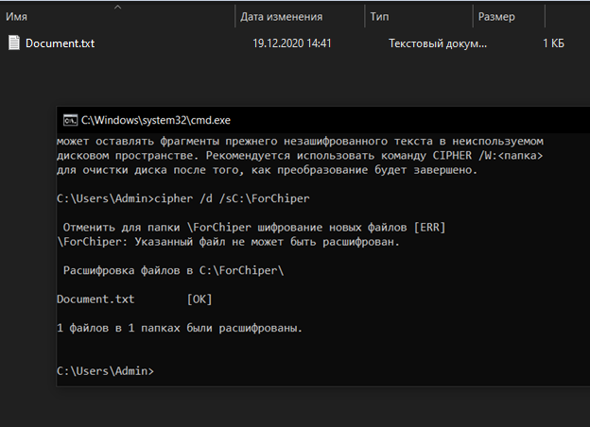

Открытие файла с другой уч. записи:
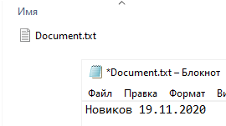

С помощью VeraCrypt был создан и смонтирован том:
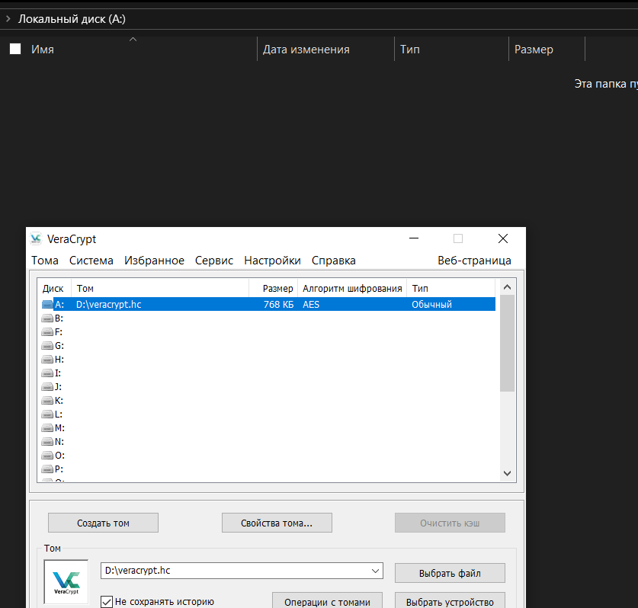

После этого на этом диске был создан файл:
